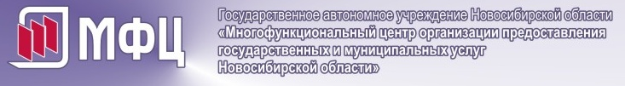

**Уважаемые заявители!**

С 11 августа 2014 года в филиалах ГАУ НСО «МФЦ» доступны для получения новые государственные услуги областных органов власти:  
   Департамент имущества и земельного хозяйства Новосибирской области:  
1. Выдача выписок из реестра государственной собственности Новосибирской области  
2. Предоставление в аренду имущества казны Новосибирской области без проведения торгов  
3. Предоставление информации об объектах недвижимого имущества, находящихся в собственности Новосибирской области и предназначенных для сдачи в аренду  
4. Предоставление для индивидуального жилищного строительства земельных участков из земель, находящихся в собственности Новосибирской области без проведения аукциона

Управление по делам ЗАГС Новосибирской области:  
1. Государственная регистрация расторжения брака по взаимному согласию супругов, не имеющих общих несовершеннолетних детей (в части приема заявления о предоставлении государственной услуги).  
       ***\****Услуга предоставляется, если заявитель планирует осуществить регистрацию расторжения брака в отделе ЗАГС в районе по месту нахождения филиала ГАУ НСО «МФЦ». При обращении заявителя в филиал ГАУ НСО «МФЦ» г. Новосибирска услуга предоставляется, если заявитель планирует осуществить регистрацию расторжения брака в отделе ЗАГС Ленинского района г. Новосибирска или в отделе ЗАГС Кировского района г. Новосибирска.

   Более подробную информацию о порядке и сроках получения обозначенных услуг Вы можете узнать по телефону единой справочной службы ГАУ НСО «МФЦ»***052***, а также обратившись в филиал ГАУ НСО «МФЦ» Купинского района.